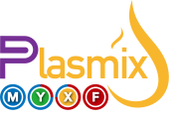

Plasmix血浆代谢组质量报告

摘要
本报告基于多项组学关键质量控制指标，总结了 Plasmix血浆参考物质所生成代谢组数据的质量情况。质量控制流程从用户输入血浆代谢组表达矩阵开始，分别计算外部质控品的信噪比 (Signal-to-Noise Ratio, SNR)、与参考数据集的Pearson相关系数（Pearson correlation coefficient, PCC）及整体质量判断。

样本组 | 信噪比 | Pearson相关系数 | 是否通过
推荐质量标准 | ≥5 | ≥0.80 | -
20260119_data | 9.96 | 0.287 ↓ | Yes

质量控制指标
信噪比（Signal-to-Noise Ratio, SNR）：用于刻画某一检测平台、实验室或批次区分不同生物样本组之间内在代谢谱差异（“信号”）与同一样本组技术重复变异（“噪声”）的能力。
与参考数据集的Pearson相关系数（Pearson correlation coefficient, PCC）：定义为在给定样本对之间，测试数据集中比值型代谢表达水平与对应比值型参考数据集之间的 Pearson 相关系数，用于表征比值表达谱在数值层面的整体一致性趋势。

参考文献
1. Zheng Y, et al. Multi-omics data integration using ratio-based quantitative profiling with Quartet reference materials. Nature Biotechnology, 2024.
2. Quality control of metabolomics data using reference materials. (Generic Citation)
3. 上海临床队列组学检测工作指引（征求意见稿）, 2025/11/26

免责声明
本数据质量报告仅针对所评估的特定数据集提供分析结果，仅供信息参考之用。尽管已尽最大努力确保分析结果的准确性和可靠性，但本报告按“现状（AS IS）”提供，不附带任何形式的明示或暗示担保。报告作者及发布方不对基于本报告内容所采取的任何行动承担责任。本报告中的结论不应被视为对任何产品或流程质量的最终判定，也不应用于关键应用场景、商业决策或法规合规用途，除非经过专业核查和独立验证。

Signal-to-Noise Ratio
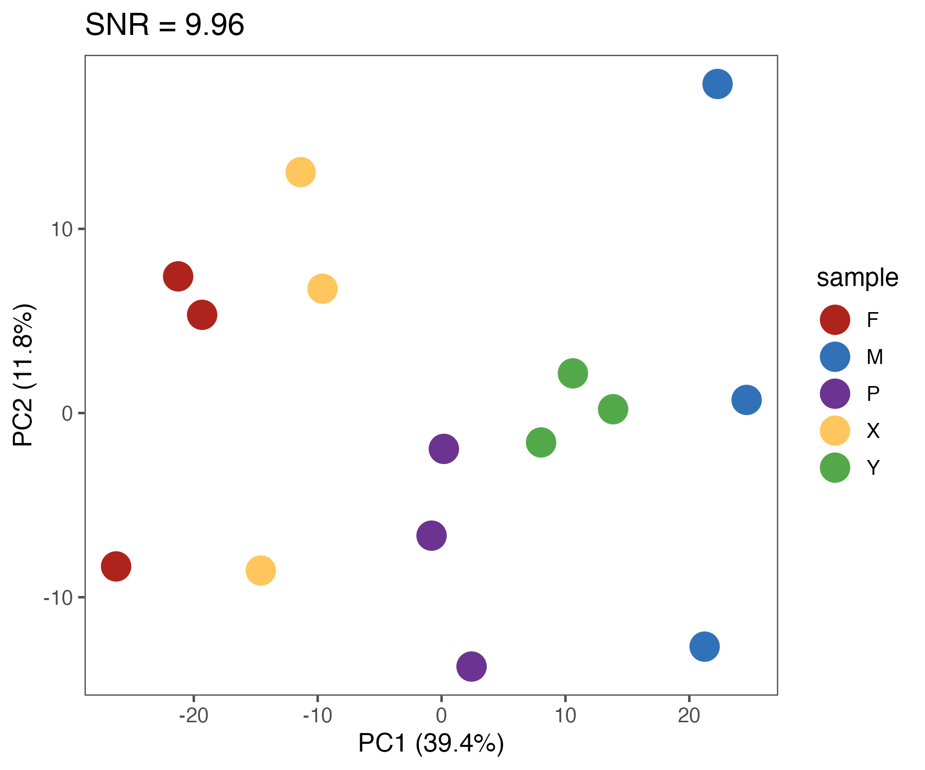

Pearson Correlation Coefficient
